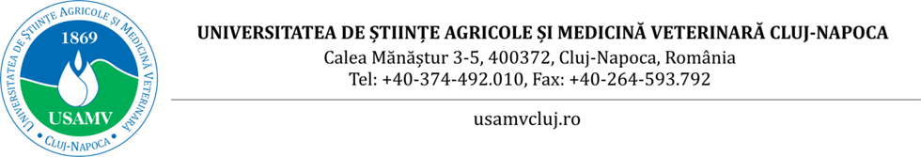

CALENDAR
de acordare a burselor pe semestrul I
al anului universitar 2025-2026

17.11.2025 - orele 14.00 - depunerea documentelor necesare acordării burselor de performanță I la decanatele facultăților;
19.11.2025 - orele 15.00 - afișarea listelor preliminare cu studenții bursieri la decanate și pe site-ul USAMV Cluj-Napoca;
Până la data de: 20.11.2025 - orele 15.30 – depunerea contestațiilor la decanatele facultăților;
21.11.2025 - ora 15.00 – afișarea listelor finale cu studenții bursieri la decanate și pe site-ul USAMV Cluj-Napoca;
19.11.2025 – 28.11.2025 – depunerea extraselor de cont BCR/ BT din partea studenților care beneficiază de bursă pe semestrul I al anului universitar 2025-2026 și nu au beneficiat de bursă pe semestrul II în anul universitar anterior, accesând link-ul:
https://docs.google.com/forms/d/e/1FAIpQLSfjhBeHgMCxlqinvFwr-JYHCcq68cpzazSBhWVuX89VdC39TQ/viewform

Prorector cu activități sociale și studențești, Șef Serviciu Social,
Prof. dr. Sorin VÂTCĂ Humeniuc Paula

